Colegio Emilia Riquelme
Artística
Grado: 5

Gracias por su apoyo.
Un saludo enorme y Dios los guarde.

Nuestra clase en el horario normal los viernes de 08:00 a 09:00 am.
(Los correos por si se presentan inquietudes).

(Los correos por si se presentan inquietudes).
Correo: pbustamante@campus.com.co (por favor en el asunto del correo escribir nombre apellido y grado. Gracias)

Esta clase será virtual por zoom a las 8:00 am. Más adelante les comparto el enlace.

Fecha 31 julio de 2020
Saludo: Reflexión.
Tema: DIBUJO EN CUADRICULA.

Usa la cuadricula adecuadamente.

- DEBES tener listo regla, color, marcador, para elaborar el dibujo.
- El dibujo debe estar en toda la hoja y se debe pintar por dentro.
- Le debes agregar un elemento que le dé más vida, más comedia al dibujo.

Nota: debes ir recogiendo material reciclable que tengas en casa para elaborar una máscara. En las próximas clases tendrás mas indicaciones. Gracias.

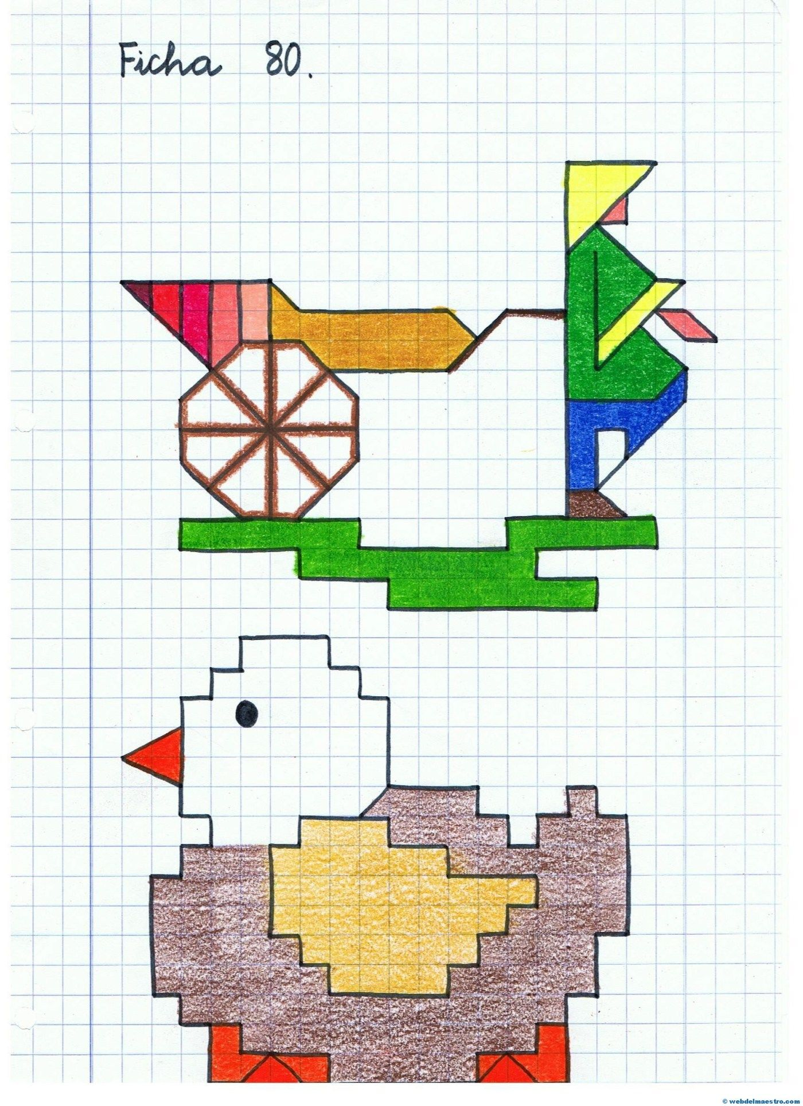

ACTIVIDAD:
- Después de la explicación en el cuaderno dibuja un personaje inventado por ti que recree muy bien la palabra comedia.
- Recuerda hacer del tamaño de la hoja, pintar con puntillismos (puntos pequeños)

